Республика Алтай  Администрация  муниципального образования  «Майминский район» | 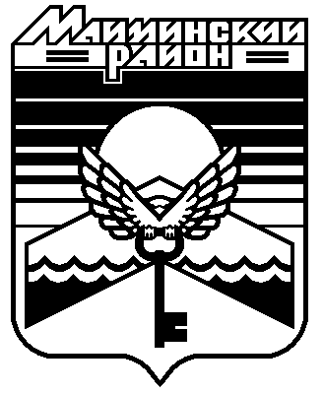 | Алтай Республика  «Майма аймак» деп муниципал  тÖзÖлмÖнинг администрациязы
ПОСТАНОВЛЕНИЕ |  | JÖП
от «____» ________________ 2019 года № _____
с. Майма
О внесении изменений в перечень муниципального имущества, находящегося в собственности муниципального образования «Майминский район», свободного от прав третьих лиц (за исключением имущественных прав субъектов малого и среднего предпринимательства), утвержденного постановлением Администрации муниципального образования «Майминский район» от 11 ноября 2016 года №140
В соответствии с частью 4 статьи 18 Федерального закона от 24 июля 2007 года № 209-ФЗ «О развитии малого и среднего предпринимательства в Российской Федерации», Постановлением Администрации муниципального образования «Майминский район» от 25 мая 2017 года №75 «Об утверждении Порядка формирования, ведения, обязательного опубликования перечня муниципального имущества, свободного от прав третьих лиц (за исключением имущественных прав субъектов малого и среднего предпринимательства)»,
постановляю:

- Внести в перечень муниципального имущества, находящегося в собственности муниципального образования «Майминский район», свободного от прав третьих лиц (за исключением имущественных прав субъектов малого и среднего предпринимательства), утвержденный постановлением Администрации муниципального образования «Майминский район» от 11 ноября 2016 года №140 (далее - Перечень) следующее изменение:
дополнить Перечень строкой 43 следующего содержания:
«
43. | Земельный участок с кадастровым номером 04:01:020211:875 | Майминский район, Манжерокское сельское поселение | 1 | 33359 | Земельный участок  ».

- Главному редактору Автономного учреждения редакция газеты «Сельчанка» в Майминском районе (О.И. Скокова) опубликовать настоящее Постановление в газете «Сельчанка».
3. Директору Муниципального казенного учреждения «Управление по обеспечению деятельности Администрации муниципального образования «Майминский район» (А.П. Санаров) разместить настоящее Постановление на официальном сайте Майминского района в информационно-телекоммуникационной сети «Интернет».

Глава муниципального образования
«Майминский район» Р.В. Птицын

